AVIGNON

Villeneuve lez Avignon - Avignon

Mardi 15 juin 2021 - Prix ttc : 55 €

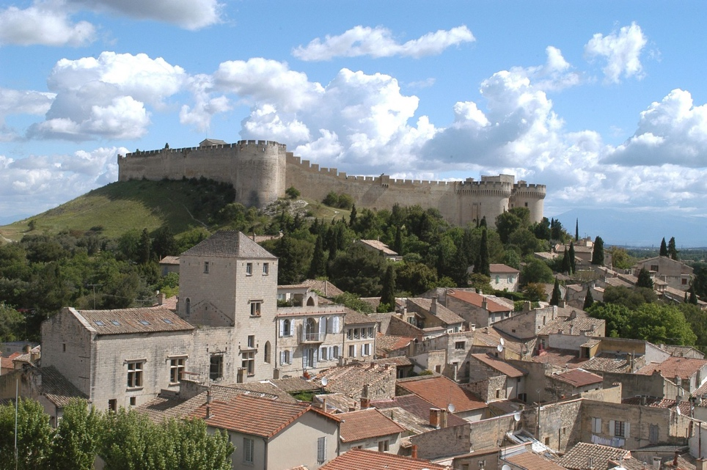
Visite guidée
de la Chartreuse de Villeneuve lez Avignon

Musée Pierre du Luxembourg

Couronnement de la Vierge

Repas pique-nique

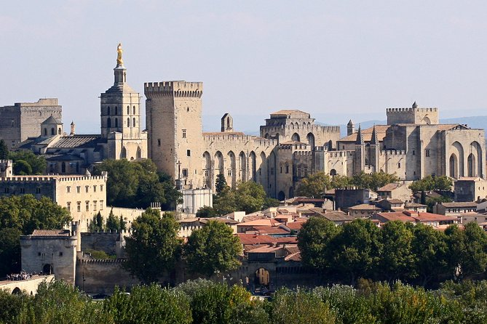

Visite guidée
du Palais des Papes
40 places maximum/réponse avant le 8 juin 2021
Programme :

Départ le matin des Hautes-Alpes, ramassage des participants sur le trajet :
Briançon : 06h00 L’Argentière la Bessée : 06h25 Chorges : 07h20

Arrivée à Villeneuve lez Avignon vers 10h30.
Visite de la Chartreuse avec une guide conférencière
Repas pique-nique vers 12h30
14h00 : Visite libre du musée Pierre de Luxembourg
15h30 : Visite guidée du Palais des Papes d’Avignon avec une guide conférencière
17h00 : Départ vers les Hautes Alpes
Arrivée prévue vers 20h30.

Les horaires, visites et lieux de départs vous seront confirmés, si besoin, au plus tard 1 jour avant le départ.

Renseignements et inscriptions auprès des relais paroissiaux :

Paroisse de Serre-Chevallier : Mme Yvonne Bonnardel 06 73 48 18 62
Paroisse des Écrins : Abbé Edouard Le Conte 06 98 14 54 94
Paroisse de l’Avance : Abbé Charles Troesch, presbytères de Chorges et de la Bâtie

En cas de retour des restrictions sanitaires la sortie serait annulée et vous seriez remboursé.
Le respect des gestes barrières est une condition essentielle pour participer à cette sortie,
En vous inscrivant, vous vous engagez à les respecter.
_ _ _ _ _ _ _ _ _ _ _ _ _ _ _ _ _ _ _ _ _ _ _ _ _ _ _ _ _ _ _ _ _ _ _ _ _ _ _ _ _ _ _ _ _ __ _ _ _ _ _ _ _ _ _
A découper
Bulletin d’inscription 15 juin 2021 (un par personne)
À retourner à votre relais paroissial accompagné du règlement
(Chèque à l’ordre de pèlerinages diocésains, espèces et chèques vacances possible)

NOM : Prénom :

Adresse :

N° de téléphone :

Adresse mail :

- Je joins le règlement par : o chèque o Espèces o Chèques vacances ANCV
- Prix :55€ (Comprend uniquement le transport et les visites)
- Signature précédée de « Bon pour accord »

AVIGNON

Villeneuve lez Avignon - Avignon

Mardi 15 juin 2021 - Prix ttc : 55 €

Visite guidée
de la Chartreuse de Villeneuve lez Avignon

Musée Pierre du Luxembourg

Couronnement de la Vierge

Repas pique-nique

Visite guidée
du Palais des Papes
40 places maximum/réponse avant le 8 juin 2021
Programme :

Départ le matin des Hautes-Alpes, ramassage des participants sur le trajet :
Briançon : 06h00 L’Argentière la Bessée : 06h25 Chorges : 07h20

Arrivée à Villeneuve lez Avignon vers 10h30.
Visite de la Chartreuse avec une guide conférencière
Repas pique-nique vers 12h30
14h00 : Visite libre du musée Pierre de Luxembourg
15h30 : Visite guidée du Palais des Papes d’Avignon avec une guide conférencière
17h00 : Départ vers les Hautes Alpes
Arrivée prévue vers 20h30.

Les horaires, visites et lieux de départs vous seront confirmés, si besoin, au plus tard 1 jour avant le départ.

Renseignements et inscriptions auprès des relais paroissiaux :

Paroisse de Serre-Chevallier : Mme Yvonne Bonnardel 06 73 48 18 62
Paroisse des Écrins : Abbé Edouard Le Conte 06 98 14 54 94
Paroisse de l’Avance : Abbé Charles Troesch, presbytères de Chorges et de la Bâtie

En cas de retour des restrictions sanitaires la sortie serait annulée et vous seriez remboursé.
Le respect des gestes barrières est une condition essentielle pour participer à cette sortie,
En vous inscrivant, vous vous engagez à les respecter.
_ _ _ _ _ _ _ _ _ _ _ _ _ _ _ _ _ _ _ _ _ _ _ _ _ _ _ _ _ _ _ _ _ _ _ _ _ _ _ _ _ _ _ _ _ __ _ _ _ _ _ _ _ _ _
A découper
Bulletin d’inscription 15 juin 2021 (un par personne)
À retourner à votre relais paroissial accompagné du règlement
(Chèque à l’ordre de pèlerinages diocésains, espèces et chèques vacances possible)

NOM : Prénom :

Adresse :

N° de téléphone :

Adresse mail :

- Je joins le règlement par : o chèque o Espèces o Chèques vacances ANCV
- Prix :55€ (Comprend uniquement le transport et les visites)
- Signature précédée de « Bon pour accord »

